二年 班 座號： 姓名：
高雄市立右昌國民中學九十四學年度第二學期第二次段考公民科試卷
1.答案卡劃記時，必須用黑色2B鉛筆塗黑塗滿，但不可超出圈外。  2.年、班級、座號、科目、組別請劃記正確，若劃記錯誤，一律扣十分。  ※注意：九班代表09班，班級代號中拾位數是０，個位數是9，以此類推，不要再劃錯了！  3.更正時，請用橡皮擦將所劃記擦拭乾淨，再行劃記。  4.考生若未遵守上列規定，以致光學閱讀機無法正確閱讀，其後果由考生自行負責，且不再重新閱讀。 | 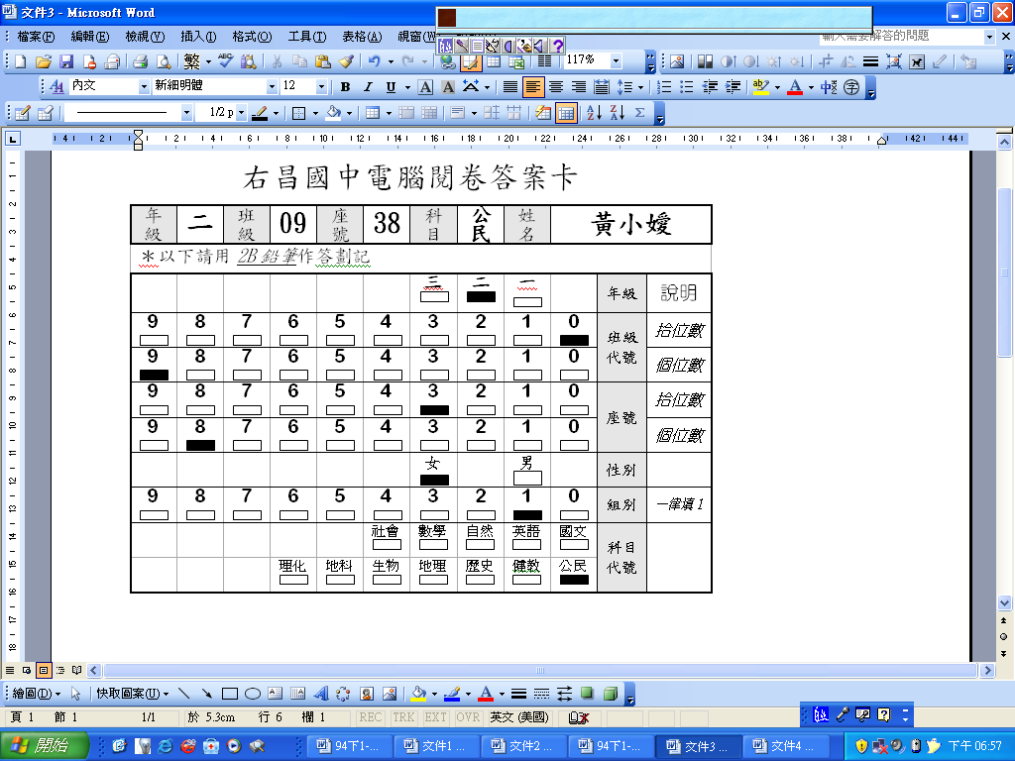

一、選擇題(每題4分，共100分)
（ ）1.杰倫買了一間渡假別墅，交屋後卻發現有瑕疵，他可以向建設公司採取何種解決方式﹖ (A)提出刑事訴訟告建商(B)已付清，只好自認倒楣(C)要求賠償，甚至解除契約(D)要求將房子拆掉重建。
（ ）2.近來，許多人成為負債累累的「卡奴」，使用信用卡購物，事後卻未依約付款，必須承擔何種法律責任﹖ (A)道義責任(B)民事責任(C)行政責任(D)刑事責任。
（ ）3.＜民法＞與＜刑法＞規定在法律上應負起責任的年齡各為何﹖ (A)14歲／20歲(B)18歲／20歲(C)20歲／18歲(D)14歲／18歲。
（ ）4.國二的康康未經阿雅的同意，擅自拿走她的手機，他的行為已構成「竊盜罪」，必須負擔的責任為何﹖ (A)負擔全部刑事責任(B)不需負擔刑事責任(C)酌情加重刑事責任(D)酌情減輕刑事責任。
（ ）5.下列那一種行為是屬於「民事責任」﹖ (A)阿良分期付款購買汽車，半年後不繳錢了(B)阿炳因缺錢花用，當街搶奪婦人的皮包(C)小明製作色情光碟，賺取生活費(D)大華向學弟妹收取「保護費」。
（ ）6.下列那一個人的行為，必須由父母或監護人代為行使，才具法律效力﹖ (A)20歲的小旭(B)5歲的小健(C)13歲的小光(D)18歲的小豪。
（ ）7.17歲的小玲，做下列那一件事，不須獲得父母的同意，也具有法律效力﹖ (A)向銀行申請信用卡(B)和青梅竹馬的男朋友訂婚(C)向廠商訂購電腦(D)購買F4演唱會入場券。
（ ）8.下列那一個人民團體，採取輔導就業等方式，協助出獄人重返社會生活﹖ (A)慈濟功德會(B)創世紀基金會(C)臺灣更生保護會(D)國際紅十字會。
（ ）9.刑事上的處罰，不包括下列那一項﹖ (A)損害賠償(B)拘役(C)無期徒刑(D)罰金。
（ ）10.小美擬向好友小英借20萬元做生意，為了避免日後產生法律糾紛，破壞了友誼，小英最好採用那一種方式﹖ (A)雙方口頭約定(B)雙方簽訂借據(C)電話聯絡約定(D)請第三者出面協助借款。
（ ）11.＜民法＞規定，男性(♂)和女性(♀)必須年滿幾歲，才可以結婚﹖ (A)♂15，♀17 (B)♂17，♀15 (C)♂20，♀18 (D)♂18，♀16。
（ ）12.小宏父親過世後，遺留下千萬財產，卻也欠下龐大的債務，小宏宜採取那一種繼承方式才最為有利﹖ (A)法定繼承(B)概括繼承(C)限定繼承(D)拋棄繼承。

（ ）13.大同偷用別人的密碼進入線上遊戲，並將別人的寶物據為己有，這種行為已觸犯了 (A)民法(B)刑法(C)憲法(D)不構成犯罪。
（ ）14.一個人的行為如果觸犯＜刑法＞時，能證明是基於(甲)社會秩序(乙)個人利益(丙)正當防衛(丁)緊急避難 的正當化事由，則不必接受處罰﹖ (A)甲乙(B)乙丙(C)丙丁(D)甲丁。
（ ）15.(甲)唐先生打破了太太的蟠龍花瓶(乙)唐先生被生氣的太太處罰做家事(丙)唐太太對先生做家事的態度十分不滿意，對唐先生拳打腳踢(丁)唐先生只好上網路購買同樣的花瓶補償老婆。以上那一項行為，需負擔刑事責任﹖ (A)甲(B)乙(C)丙(D)丁。
（ ）16.依據＜民法＞，債權人未請求債務人償還的「消滅時效」為幾年﹖ (A)15年(B)20年(C)25年(D)10年。
（ ）17.王先生夫妻決定收養孤兒小強，可以依據那一種法律的規定而成為親屬關係﹖ (A)憲法(B)刑法(C)兒童及少年福利法(D)民法。
（ ）18.12歲的小珍屢次偷竊別人的財物，雖不受＜刑法＞的處罰，但可施予那一項處分﹖ (A)罰金(B)感化教育(C)有期徒刑(D)拘役。
（ ）19.大華因不想「父債子還」，在父親過世後，可向那一個機關申請拋棄繼承﹖ (A)區公所(B)警察局(C)法院(D)戶政事務所。
（ ）20.下列那一句話無法說明重視自我權利的重要性﹖ (A)塞翁失馬，焉知非福(B)法律幫助勤勉的人，不幫助睡眠的人(C)法律是沒有假期的(D)別讓自己的權利睡著了。
（ ）21.阿志拿起棍子狠狠的教訓正在猥褻鄰座女性的色狼，這種行為是屬於 (A)過失傷人(B)見義勇為(C)防衛過當(D)故意傷人。
（ ）22.華納威秀正上映一部限制級的電影，要滿幾歲的人才能觀看﹖ (A)14歲(B)16歲(C)17歲(D)18歲。
（ ）23.16歲的阿吉，因把(甲)父親給的零用錢花光了，所以(乙)他偷偷將家中的攝影機賣給朋友，換取現金後，(丙)向車行訂購一部機車，(丁)載著女朋友到法院公證結婚，以上那一項行為才具有完全的法律效力﹖ (A)甲(B)乙(C)丙(D)丁。
（ ）24.依據罪刑法定主義的精神，我國目前無法針對那一項行為予以刑罰制裁﹖ (A)綁架別人再予以勒索取財(B)夜深人靜，聚集眾人在快速道路上飆車(C)企業界濫發大量電子郵件廣告(D)大庭廣眾之下，公然誹謗他人。
（ ）25.現代法治國家注重對罪犯的「教育」，矯正他們錯誤的價值觀念，這種做法不能達到下列那一項功能﹖ (A)制止不當行為再發生(B)嚇阻社會大眾模仿犯罪行為(C)協助犯罪者重返社會生活(D)幫助犯罪者改過自新。

